Всероссийский конкурс «Творческий учитель - 2022»
Разработка внеклассного мероприятия

Патриотическое воспитание и формирование российской идентичности

«Этих дней нам не забыть никогда…»

Автор: Кондрашина Татьяна Александровна,
учитель начальных классов,
государственное бюджетное
общеобразовательное учреждение
Самарской области начальная школа
с. Красноармейское муниципального
района Красноармейский
Самарской области

2022 г.

Война - печальней нету слова.
Война - святее нету слова.
В тоске и славе этих лет,
И на устах у нас иного
Еще не может быть и нет.

А. Твардовский

Пояснительная записка
  - Тематическое направление.
Патриотическое воспитание и формирование российской идентичности.
  - Тема воспитательного мероприятия и обоснование её выбора (актуальность).
Воспитательное мероприятие в форме классного часа «Этих дней нам не забыть никогда…»
Я считаю, что данная тема и содержание воспитательного мероприятия затрагивают социально значимые проблемы, актуальные в настоящий момент для российского общества, так как вопросы патриотического воспитания подрастающего поколения в наше время встают очень остро. Современная молодежь мало знает о подвигах нашего народа в годы Великой Отечественной войны. С каждым годом всё меньше и меньше остается ветеранов. Но воспоминания об этих людях должны сохраниться. Много десятилетий прошло с того победоносного дня. Неузнаваемо изменилась наша Родина, другим стал человек, его материальный и культурный уровень, духовный облик. С каждым годом День Победы становится все более грустным праздником. Уходят ветераны Великой Отечественной. И приходится с печалью признавать, что с ними уходит и память о той войне.
Передать эстафету памяти, показать подрастающему поколению величие и самоотверженность подвига советских людей, завоевавших Победу - одна из задач патриотического воспитания. Нельзя быть патриотом, не чувствуя личной связи с Родиной, не зная, как любили, берегли и защищали ее наши предки, наши отцы и деды. Патриотическое чувство не возникает само по себе. Это результат длительного, целенаправленного воспитательного воздействия на человека, начиная с самого детства.
Необходимо уделять больше внимания мероприятиям, воспитывающим патриотизм.
  - Целевая аудитория воспитательного мероприятия (с указанием возраста/класса).
Внеклассное мероприятие «Этих дней нам не забыть никогда…» разработано для
обучающихся ГБОУ НШ с. Красноармейское муниципального района Красноармейский Самарской области 7-10 лет, что соответствует 1-4 классам.
  - Роль и место воспитательного мероприятия в системе работы классного руководителя (связь с другими мероприятиями, преемственность).
Данное мероприятие соответствует возрастным и психологическим особенностям детей, направлено на реализацию поставленных целей и задач, занимает важное место в системе воспитательной работы по направлениям: воспитание гражданственности, патриотизма, уважения к правам, свободам и обязанностям человека; воспитание нравственных чувств и этического сознания.
Внеклассное мероприятие предоставляет возможность для проявления и развития индивидуальных творческих способностей обучающихся. Данный материал может использоваться в межпредметных связях: на уроках русского языка, литературного чтения, технологии. Может быть использовано для проведения Уроков мужества, классных часов, посвященных истории Великой Отечественной войны.
  - Цель, задачи и планируемые результаты воспитательного мероприятия.
Данная методическая разработка включает цели и задачи внеклассного мероприятия, сценарий внеклассного мероприятия. Мероприятие позволит обучающимся понять, во имя чего совершались подвиги, переносились неимоверные тяготы и лишения, почему наши отцы, деды, прадеды шли в бой, не думая о себе.
Цель мероприятия: воспитание патриотизма у обучающихся, расширение и углубление общих представлений и знаний об истории Великой Отечественной войны.
Задачи:
- углублять знания о Великой Отечественной войне;
- развивать творческие, аналитические компетенции обучающихся;
- развивать логическое мышление, познавательную активность, расширять кругозор.
- формировать у обучающихся чувства гордости и любви к истории страны, края, уважения к защитникам отечества.
Формирование УУД:
Личностные:
- Проявление стойких патриотических чувств гордости за историю своей страны.
- Стремление к изучению истории Великой Отечественной войны;
Регулятивные УУД:
- Планирование своих действий в соответствии с поставленной целью и определенными задачами.
- Умение выделять основное, анализировать свои знания, планировать саморазвитие;
- Способность извлекать информацию из письменных источников;
- Умение анализировать, сопоставлять, обобщать, делать выводы, аргументировать свою точку зрения.
Познавательные УУД:
- Способность получать дополнительную информацию, используя исторические источники.
- Умение выявлять причинно-следственные связи; строить логические цепи рассуждений; выдвигать гипотезы и их обосновывать.
Коммуникативные УУД:
- Способность проявлять себя в творческой коллективной и групповой деятельности.
- Умение слушать и вести диалог, участвовать в коллективном обсуждении проблем, интегрироваться в группу сверстников и строить продуктивное взаимодействие и сотрудничество со сверстниками и взрослыми.
Планируемые результаты:
Обучающиеся:
- демонстрируют знания о Великой Отечественной войне;
- проявляют себя при выполнении творческих заданий;
- логически размышляют, проявляют познавательную активность;
- уважительно высказываются о защитниках Отечества, проявляя чувство гордости и любви к истории страны, края.
  - Форма проведения воспитательного мероприятия и обоснование ее выбора.
Внеклассное мероприятие проведено в форме групповой творческой работы. Почему я выбрала именно такую форму проведения внеклассного мероприятия? Считаю, что такая форма работы имеет ряд достоинств: во-первых, повышается познавательная мотивация учеников, во-вторых, снижается уровень тревожности, страха оказаться не успешным, некомпетентным в решении каких-то задач. Именно групповая работа способствует улучшению психологического климата в классе, развитию толерантности, умению вести диалог и аргументировать свою точку зрения, слушать и слышать друг друга, работать в коллективе.
Проявляют свои творческие способности, которые приводит к созданию продуктов творчества, которые отличаются новизной, оригинальностью.
  - Педагогическая технология/методы/приемы, используемые для достижения планируемых результатов.
Внеклассное мероприятие разработано с использованием технологии критического мышления. Формы организации деятельности обучающихся: групповая работа, фронтальная работа, индивидуальная работа. Применяются методические приёмы: «Мозаика», «Тонкие и толстые вопросы», «Саморефлексия».
  - Ресурсы, необходимые для подготовки и проведения мероприятия (кадровые, методические, материально-технические, информационные и др.).
Для подготовки данного мероприятия необходимы, следующие материально-технические ресурсы: ноутбук, колонки, открытки-пазлы (по количеству обучающихся в классе), тетрадные листы в клеточку (по количеству обучающихся в классе), раздаточный материал (копии фронтовых, современных писем, военных открыток), шаблоны писем с фронта, книги о войне.
Информационные ресурсы: Бессмертный полк , Память народа.
К подготовке и проведению воспитательного мероприятия привлекались родители (законные представители) и члены семей обучающихся. Вместе с ними учащиеся искали информацию о своих родственниках, воевавших в Великой Отечественной войне, собирали необходимые документы для организации мероприятия.
  - Рекомендации по использованию методической разработки в практике работы классных руководителей.
Мои методические рекомендации предназначены для педагогов начальных классов, с целью подготовки и проведения внеклассного мероприятия для учащихся 1-4 классов. Материал не только откроет новые знания у младших классов, но и способствует развитию патриотического воспитания. Данная методическая разработка «Этих дней нам не забыть никогда…» подготовлена к 77-летнему юбилею Победы в Великой Отечественной Войне, однако имеет достаточно универсальный характер. Она может быть приурочена и к другим знаменательным датам: Дню защитника Отечества и Дням воинской славы.
- Основная часть
  - Описание подготовки воспитательного мероприятия.
Организация классного часа начинается с психологической подготовки
обучающихся к серьезному разговору. Немаловажную часть общей организационной работы составляет и подготовка помещения к данному мероприятию. Место проведения классного часа, должно быть чисто убранным, проветренным. Тема классного часа написана на доске, где, кроме нее, указываются вопросы, подлежащие подведению итогов мероприятия. На классном часе обучающиеся рассаживаются по группам. Продолжительность классного часа: 40 минут. Проведение классного часа приурочено к празднованию 9 мая. Заранее даются задания отдельным учащимся: подготовить сообщение о земляке (прадедушке) – ветеране Великой Отечественной войны.
2.2. Описание проведения воспитательного мероприятия (сценарий, конспект, дидактическая карта мероприятия и др.).
Автор: учитель начальных классов ГБОУ НШ с. Красноармейское муниципального района Красноармейский Самарской области Кондрашина Татьяна Александровна
Количество обучающихся: 1 класс
Место проведения: кабинет начальных классов.
План-схема мероприятия:
- Организационный момент. 2 минуты.
- Актуализация. 4 минут.
- Основная часть мероприятия. 30 минут.
- Рефлексия. 2 минуты.
- Итог мероприятия. 2 минуты.

Конспект мероприятия
- Организационный момент. Проверка готовности к занятию.
Учитель: Дорогие ребята! Сегодня наш классный час посвящен празднику, который с особым чувством - со слезами на глазах, отмечается в нашей стране, празднику, о котором знают и помнят люди во всем мире.
- Актуализация. Учитель беседует с обучающимися, используя прием «Тонкие и толстые вопросы».
Учитель: Какой праздник приближается? Какому событию он посвящен?
Предполагаемые ответы обучающихся: День Победы, 9 мая.
Учитель: Верно! День Победы нашего народа в Великой Отечественной войне над фашизмом. В этом году мы отмечаем 77-ю годовщину со дня Победы. День Победы отмечается всеми народами нашей страны, как великий праздник. Много доблестных и мужественных воинов защищали нашу землю: на суше, на воде и на небе. День Победы принёс нашему народу мир, а детям счастливое детство.
Учитель: Вы знаете когда началась Великая Отечественная война?
Предполагаемые ответы обучающихся: 22 июня 1941 года, в начале лета.
Учитель: Сколько лет она продолжалась?
Предполагаемые ответы обучающихся: 4 года наши деды и прадеды боролись за освобождение родины от фашизма.
Учитель: Ребята, о войне написано много книг: это и стихи, и рассказы, и повести… Некоторые книги я собрала для вас здесь под названием «Память о войне нам книги оставляют…»
(Далее учитель делает обзор книг о войне)

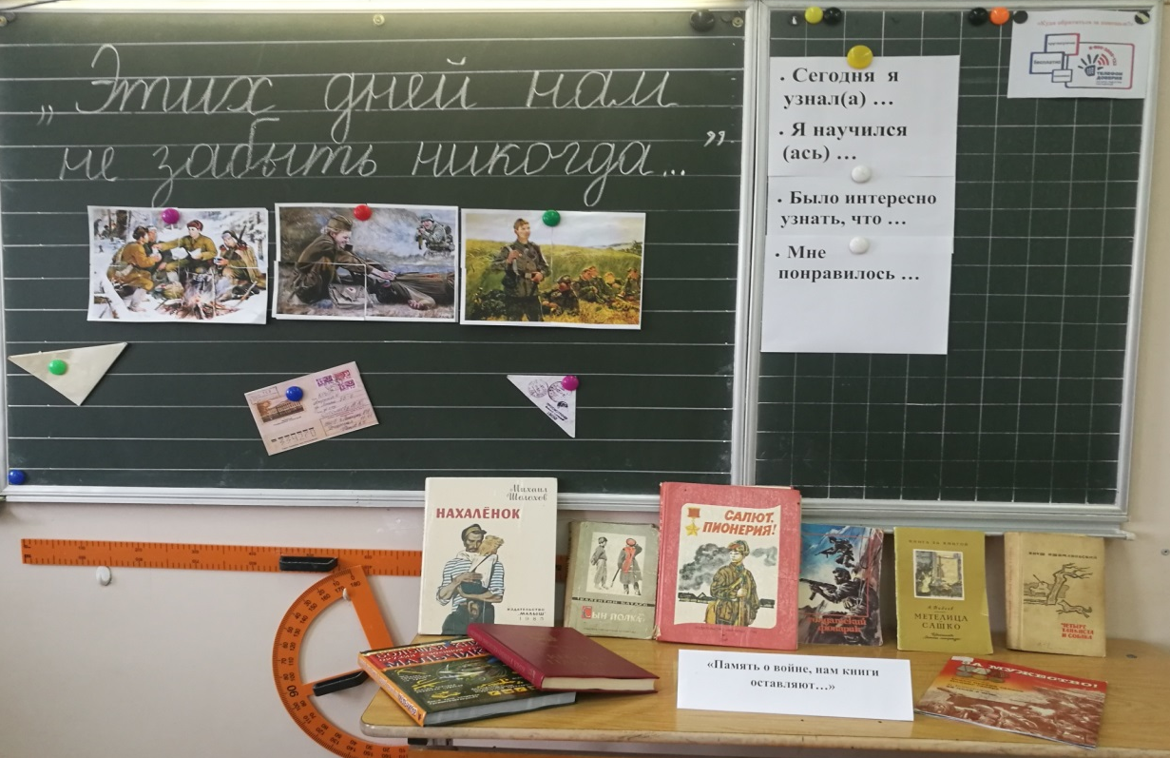
- Основная часть мероприятия.
Рубрика «Частичка войны в истории моей семьи».
Учитель: Всё дальше от нас те годы, всё меньше остаётся в живых участников событий и наш долг не забыть подвиг тех людей, которые обеспечили нам безоблачное небо, мир на земле и свободу.
Учитель: Учащиеся нашего класса подготовили небольшие сообщения о своих прадедушках - наших земляках, которые воевали в ВОВ.
(выступление учащихся)
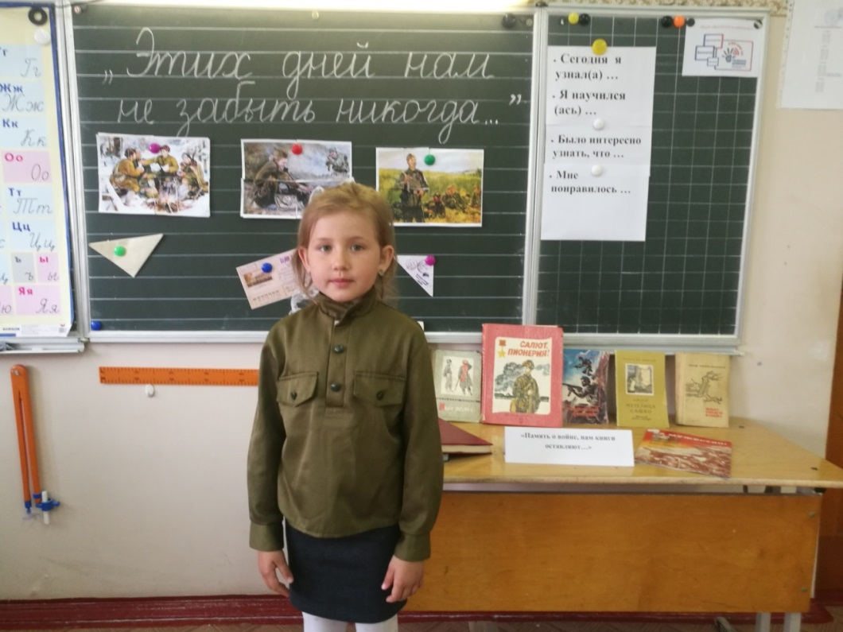
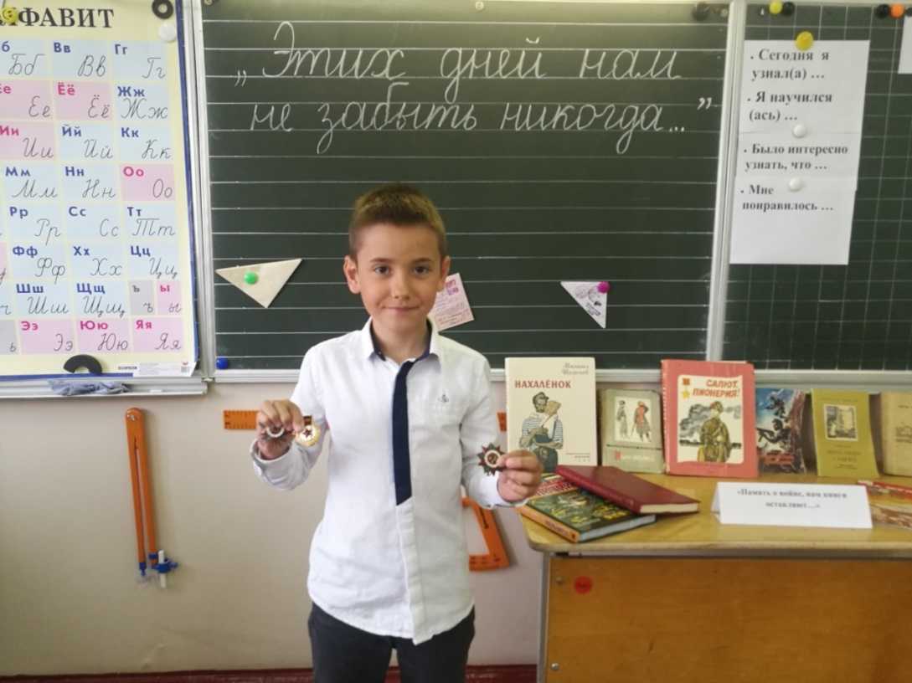

Учитель: Защитники родины находились вдалеке от родного дома. Как вы думаете, при помощи, каких средств они сообщали своим близким о том, что живы и здоровы?
Предполагаемые ответы обучающихся: при помощи писем.
Учитель: Правильно. Таким образом, историю Великой Отечественной войны можно изучать по-разному: читать книги, смотреть фильмы. А сегодня мы с вами познакомимся с еще одним очень важным источником в изучении Великой Отечественной войны – солдатскими письмами с фронта.
Как вы думаете, о чем мы можем узнать, читая письма с фронта?
Предполагаемые ответы обучающихся: О жизни и быте солдат.
Учитель: В живых уже нет, как и самих авторов, так и тех, кому они адресованы. Но за каждым письмом стоят неповторимые судьбы людей, которые защищали Родину. У каждого из них своя судьба. Большинство из них сложили свои жизни на поле брани. Поэтому нам дорога и ценна каждая весточка от них. Ведь в письма вложена частичка их души, любви к близким и к своему родному краю.
Видеоклип песни Ю.Началовой «Письмо с фронта»
(Далее учитель рассказывает и показывает, как складывалось фронтовое письмо.)
Учитель: Письма были сложены треугольником. Это обычный листок, сначала загнутый справа налево, потом слева направо. Оставшаяся полоса бумаги вставлялась, как клапан, внутрь треугольника. И изобрели их не работники почты, а солдаты.
(На столе каждой группы несколько видов писем: письма в современных конвертах, фронтовые треугольники, открытые письма - открытки.)
Учитель: Ребята, посмотрите на стол. Что вы видите?
Предполагаемые ответы обучающихся: письма.
Учитель: Выберите из предложенных писем фронтовое письмо.
(Обучающиеся обсуждают в группах и выбирают из предложенных писем на столе фронтовое письмо, сложенное треугольником.)
Учитель: Ребята, предлагаю вам сравнить современное письмо и фронтовое. Чем они отличаются?
Предполагаемые ответы обучающихся: Современное письмо в конверте, на нем наклеены марки, а фронтовое письмо сложено треугольником, на нем нет марок, оно не заклеено.
Учитель: Готовое к отправке письмо не требовало марки и не заклеивалось – его должна была прочитать цензура. Об этом свидетельствует штамп в тексте письма «Проверено военной цензурой АЦ», который разрешал дальнейшую отправку письма и номер полевой почты. Также бойцы не должны были писать о место расположения своей воинской части, количестве войск и планах дальнейших действий. Время было военное, и письма могли попасть в руки к врагам.
Учитель: Как вы думаете, о чем думали солдаты, когда, склонившись над листком бумаги, торопливо писали письма домой – родителям, женам, невестам?
Предполагаемые ответы обучающихся: сообщали, что живы и здоровы и выражали надежду на скорую встречу.
Учитель: Вы правы. Главная забота была успокоить близких, сообщить, что жив-здоров, воюет, бьет врага, и заверить, что вернется с победой. Фронтовые письма! Нет, это не короткие SMS или сообщения в мессенджерах. Это – человеческая жизнь, человеческая боль и человеческие страдания, долгожданная радость и потаенная надежда. Это вера – он жив, раз он пишет, значит, он жив!
Учитель: Ребята, сегодня и мы с вами научимся складывать солдатские треугольники так, как их складывали солдаты в годы Великой Отечественной войны. В годы войны письма – треугольники связывали фронт и тыл. А мы сделаем письмо-поздравление ветеранам, труженикам тыла в знак благодарности за жизнь и мирное небо над головой.
Изготовление письма – треугольника.
(Обучающиеся получают заранее приготовленные шаблоны (листы) писем.)
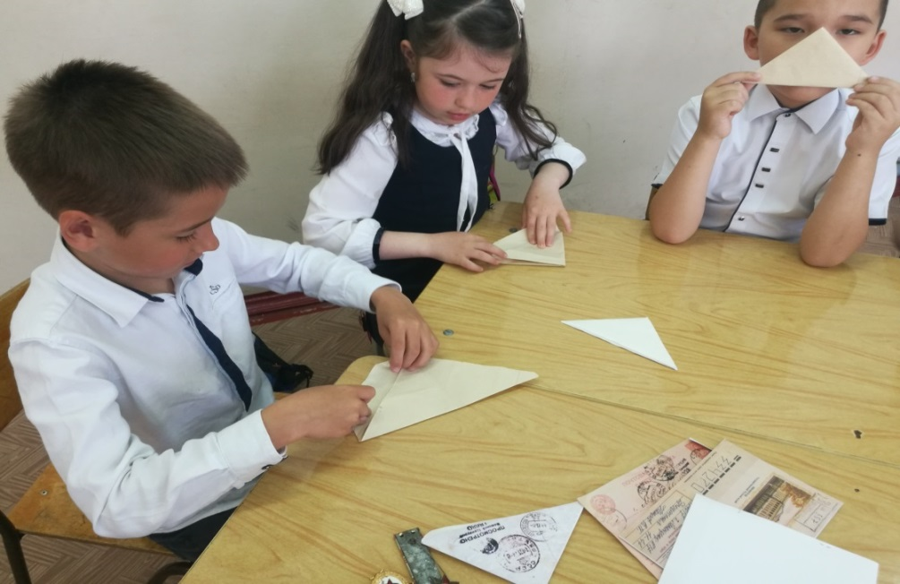
4.Рефлексия:
Прием «Саморефлексия».
Учитель: Ребята, поднимите письма-треугольники, если у вас появилось чувство гордости за солдат, защищавших Родину в годы Великой Отечественной войны!
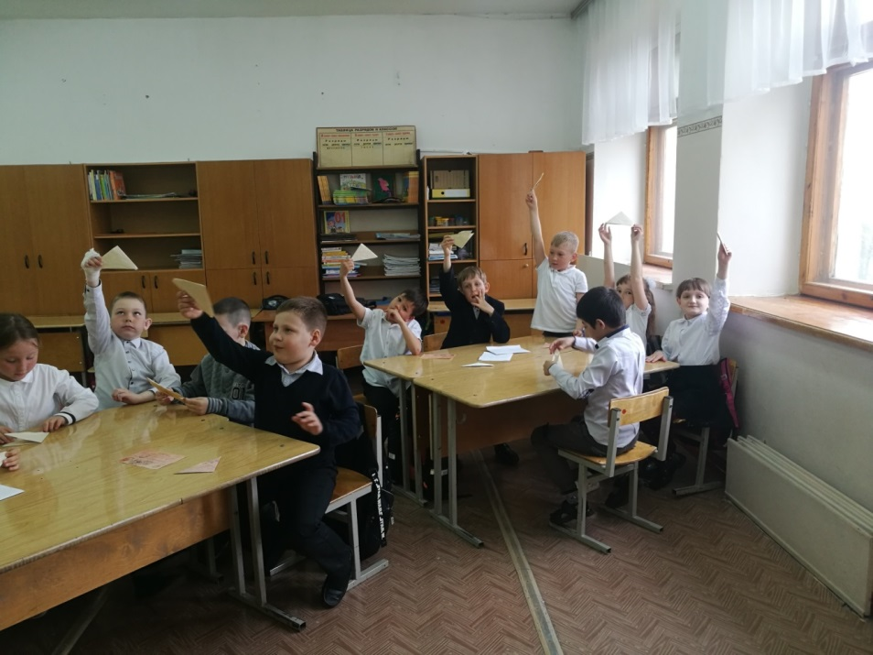
Предположительно, все обучающиеся класса поднимают письма.
Учитель: А сейчас я предлагаю вам почувствовать себя в роли солдат и попробовать собрать фронтовую открытку.
Прием «Мозаика». На столе расположены части фронтовых открыток в виде пазлов (по количеству обучающихся в классе). Каждому обучающемуся необходимо взять один элемент и найти других обучающихся с недостающими элементами открытки. Необходимо собрать 3 фронтовые открытки.
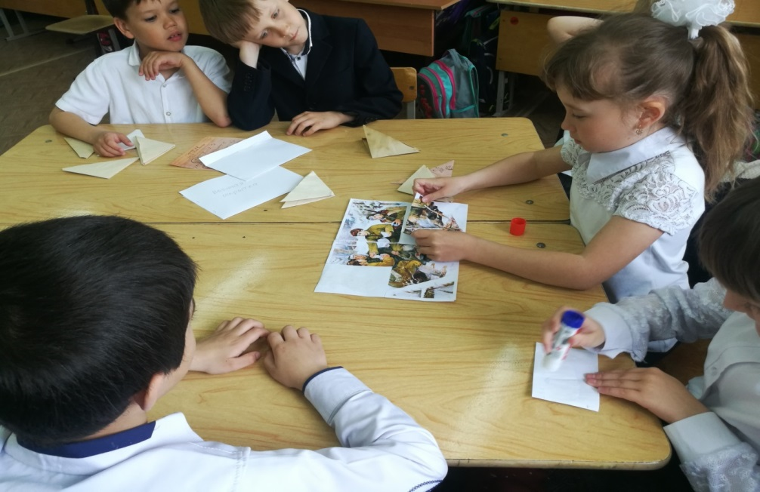
Подведение итогов мероприятия:
(На доске вывешена схема впечатлений о мероприятии)
Учитель: Ребята, предлагаю вам в заключении поделиться впечатлениями о нашем сегодняшнем мероприятии по следующей схеме:
- сегодня я узнал(а)...
- было трудно…
- я научился (ась)…
- было интересно узнать, что…
- меня удивило…
- мне понравилось…
Подведение итогов внеклассного мероприятия:
Учитель: Наша родная, славная армия не только освободила нашу Родину от фашистских захватчиков, но ещё помогла другим странам. Умирая за нашу Родину, наши бойцы завещали нам беречь любимую Отчизну как зеницу ока. И мы с вами свято должны выполнять это завещание. Я всем желаю мирного неба над головой!!!
Давайте закончим наше мероприятие песней «День Победы».
Фонограмма песни «День Победы».

Список используемой литературы:
- Антология военной поэзии. "Ты припомни, Россия, как все это было!...": 65-летию Победы в Великой Отечественной войне посвящается [Текст] / Сост. и предисл. Г. Красникова. - Москва: Вече, 2013. - 592 с.
- Бобылев, П.Н. Великая Отечественная война: Вопросы и ответы / П.Н. Бобылев, С.В. Липицкий, М.Е. Монин, и др.. - М.: Политиздат.
- Бурляй, А.А. Великая отечественная война Советского Союза. Краткая история / ред. М.М. Минасян, А.А. Бурляй, Н.В. Крестникова, и др.. - М.: Воениздат; Издание 2-е.
- Великая Отечественная Война. 41-45. Словарь-справочник. - М.: Государственное издательство политической литературы.
- Российская Федерация Книга Памяти. В 19 томах. Т.19.-Самара:1995-336 с. Составители: В.В.Абаев, В.Г. Анисимов, Н.Я. Жильцова, П.А. Карасев и другие.

Список используемых информационных ресурсов:

- Бессмертный полк https://www.moypolk.ru/
- Видеоклип Ю.Началовой «Письмо с фронта» https://yandex.ru/video/preview/11358249606373204934
- «Книга памяти» г. Самары и Самарской области – создана для сохранения памяти об ушедших людях и событиях, унесших жизни. https://kniga-pamyati63.ru/kniga-pamayti/
- Память народа https://pamyat-naroda.ru/
- Фонограмма песни «День Победы».

